Zajęcia rozwijające komunikowanie się
01.04-30.04.2020

Emocje
Przypatrz się uważnie dzieciom. Niektóre z nich są szczęśliwe, inne smutne. Przyporządkuj emocje do odpowiednich min.

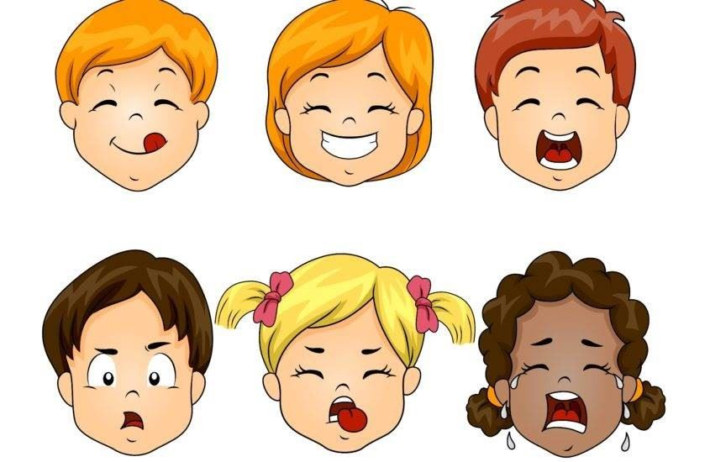

szczęśliwa zadowolony zdziwiony kapryśna nie szczęśliwa zły

Restauracja
Wyobraź sobie, że idziesz do restauracji. Pomyśl co przedstawiają poniższe piktogramy. Spróbuj je podpisać.

